Школьный этап Всероссийской олимпиады по географии
6 класс.
Тестовый раунд
- В 2018 году городу Хабаровску исполняется 160 лет, а Хабаровскому краю – 80 лет. Данные географические объекты названы в честь землепроходца Хабарова. Назовите его имя:
1) Евграф
2) Ермак
3) Евгений
4) Ерофей
- Компас был изобретен:

- в Древнем Китае
- в Древней Индии
- в Древнем Египте

- в Междуречье

- Большая часть знаний о внутреннем строении Земли получена учеными:
- При изучении движения солнечных лучей
- При изучении землетрясений и извержений вулканов
- При изучении глубин океанов
- При изучении почв
- Из перечня выберите признаки, характерные для параллелей:
- имеют форму полуокружности
- показывают направление «запад – восток»
- показывают направление «север – юг»
- соединяют северный и южный полюсы
- имеют равную длину
- их длина уменьшается от экватора к полюсам
- их направление совпадает с направлением тени от предметов в полдень
- имеют форму окружности
- Первым мореплавателем, дважды совершившим кругосветное плавание, был:

- Христофор Колумб
- Эйрик Рыжий
- Джеймс Кук
- Фернан Магеллан
- В каком направлении от точки В находятся Беличи?
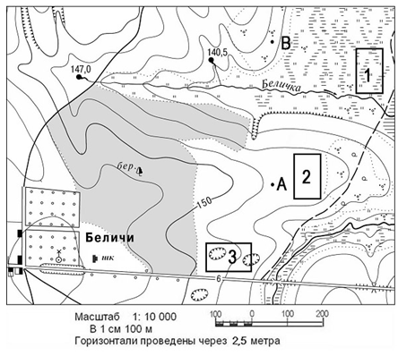 | 1) северо-восток  2) юго-восток  3) северо-запад  4) юго-запад
- Какой природный объект расположен на востоке от точки А?
1) болото 2) река
3) березовый лес 4) кустарники

- Назовите материки, которые пересекает экватор

- Африка
- Южная Америка
- Австралия
- Антарктида
- Евразия
- Северная Америка
- Выберите неверное утверждение
- 21 марта на всей Земле день равен ночи
- Осевое вращение Земли вызывает смену времен года
- Земля совершает полный оборот вокруг Солнца за 1 год
- 22 декабря Южное полушарие освещено больше, Солнце в зените на Южном тропике
- Выберите из списка планету земной группы:
- Юпитер 3) Нептун
- Венера 4) Сатурн
- Из списка выберите метаморфические горные породы:
- Гипс
- Гнейс
- Базальт
- Мрамор

- Какие слои Земли включает в себя литосфера?
- Земную кору и верхнюю мантию
- Земную кору и внутреннее ядро
- Земную кору и нижнюю мантию
- Мантию и внешнее ядро

- Выберите самые высокие горы Хабаровского края:

- Сунтар-Хаята 3) Сихотэ-Алинь
- Джугджур 4) Хехцир
14. Какому численному масштабу соответствует линейный масштаб
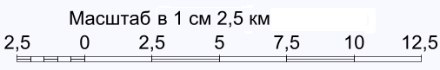

- 1:2500
- 1:250000
- 1:25
- 1:250
15. Из каких слоев состоит океаническая земная кора?
- Осадочный, гранитный, базальтовый
- Осадочный, базальтовый
- Осадочный, гранитный
- Базальтовый, гранитный

Аналитический раунд
Задание №1. Установите соответствие между именами путешественников и открытиями, которые они совершили. Определите век, в котором совершено каждое из перечисленных открытий. Вспомните, какие географические объекты названы именами этих путешественников? Ответ представьте в виде таблицы. Используй физическую и политическую карты мира в атласе.
Имя путешественника | Открытие, которое совершил путешественник | Век, в который совершено  открытие | Географические объекты, названные в честь путешественника
Христофор Колумб
Фернан Магеллан
Фаддей Беллинсгаузен
Василий Поярков
Руал Амундсен

Список открытий:
- Первое кругосветное плавание
- Открытие Антарктиды
- Первый выход к Амуру
- Первое покорение Южного полюса
- Открытие Америки

Задание №2. Рассмотрите иллюстрации. Разгадайте анаграммы. Установите, какое понятие объединяет изображенные объекты? Выберите из предложенных объектов полезные ископаемые.
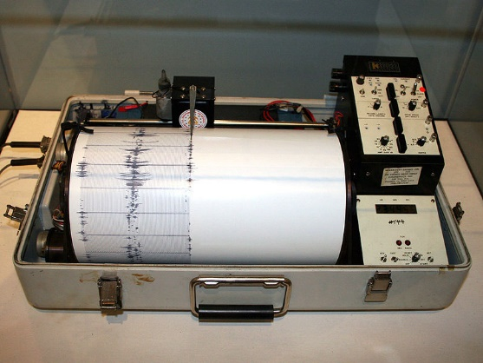  сегсрафмой _______________________ | 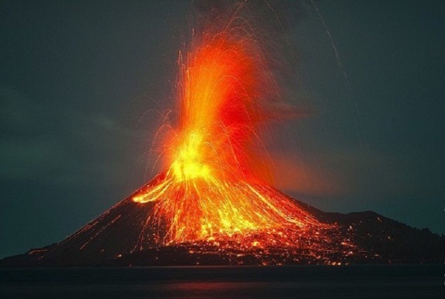  Вуеивйз ______________________
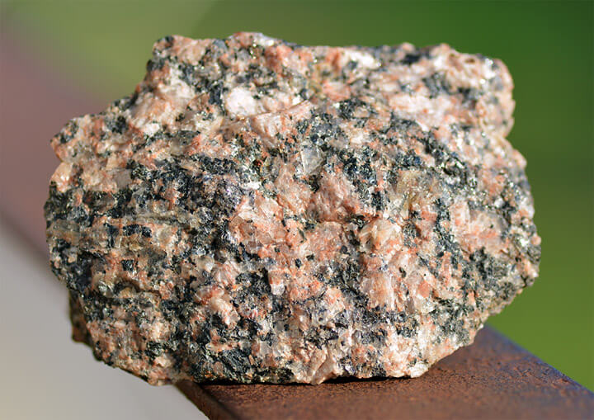  гитанр ___________________ | 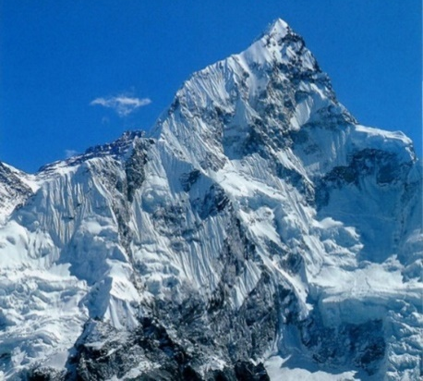  Эесертв ________________
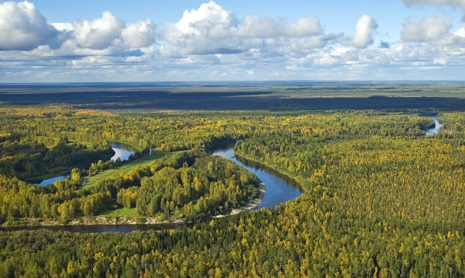  аврниан _____________________ | 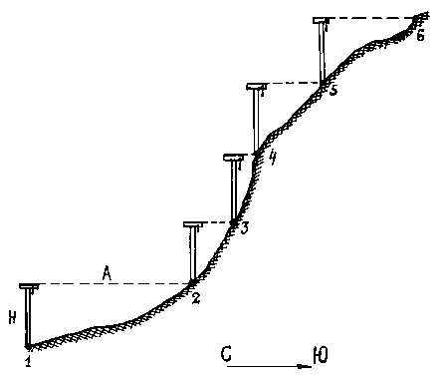  ивирелн ______________________
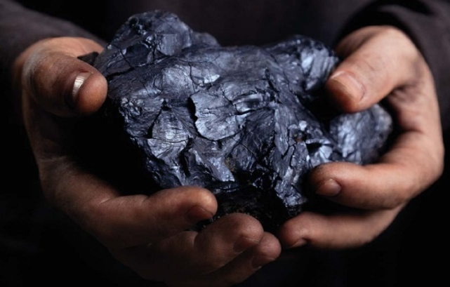  ульог ______________________ | 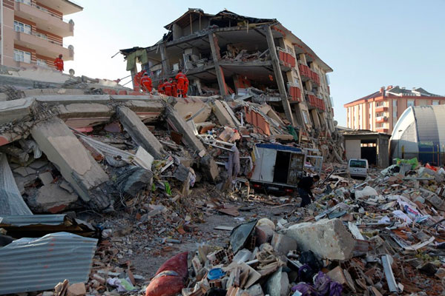  зениемлетрясе _____________________

Общее понятие: _________________________
Полезные ископаемые: ____________________________________________
Задание №3. Интересная история приключилась с Захаром Загадкиным в конце декабря. Прочитайте текст и объясните Захару, где находится Солнце в данное время года.
«Конец декабря застал нас по пути из Суэцкого канала в столицу Индонезии Джакарту. До Нового года предстояло отпраздновать одно веселое событие – переход экватора. По традиции, в торжественную минуту новичков искупали в морской воде и вручили свидетельство о переходе экватора.
После праздника мы занялись уборкой. И тут я увидел такое, что заставило меня вскрикнуть: солнце по-прежнему светило с юга, хотя после пересечения нами экватора должно было светить с севера!
Что случилось? Солнце ведет себя так, словно его не касается столь важное событие, как переход экватора нашим судном... Возможно ли это? Ведь даже самое почтенное и уважаемое небесное светило обязано считаться с законами природы...»
_____________________________________________________________________________________________________________________________________________________________________________________________________________________________________________________________________

Задание №4. Николай Михайлович Пржевальский, путешествуя по Уссурийскому краю, писал «Здесь на каждом шагу встречаешь роскошь и разнообразие». Какой природной зоне посвящено это высказывание? Чем уникален ее растительный и животный мир? Приведите примеры редких представителей животного и растительного мира этой зоны.
____________________________________________________________________________________________________________________________________________________________________________________________________________________________________________________________________________________________________________________________________________________

Задание №5. Рассмотрите рисунок. Подпишите названия материков, контуры которых изображены на нем. Какой материк отсутствует на рисунке? Назовите три характерные особенности географического положения этого материка.
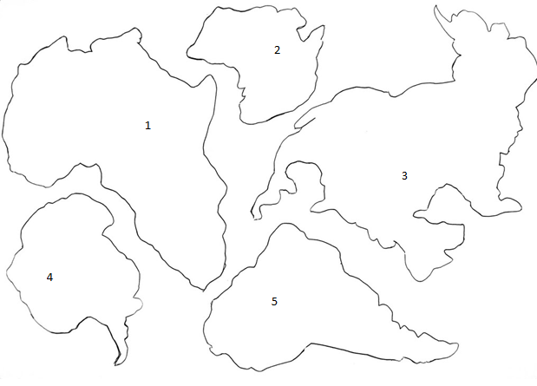
____________________________________________________________________________________________________________________________________________________________________________________________________________________________________________________________________________________________________________________________________________________________

Ответы на вопросы школьного этапа Всероссийской олимпиады по географии
- класс
Тестовый тур
№ | Ответ | Баллы
1 | 4 | 1
2 | 1 | 1
3 | 2 | 1
4 | 2,6,8 | 3
5 | 3 | 1
6 | 4 | 1
7 | 4 | 1
8 | 1,2 | 2
9 | 2 | 1
10 | 2 | 1
11 | 2,4 | 2
12 | 1 | 1
13 | 1 | 1
14 | 2 | 1
15 | 1 | 1
 | Максимум | 19 баллов

Аналитический раунд

Задание 1
Имя путешественника | Открытие, которое совершил путешественник | Век, в который совершено  открытие | Географические объекты, названные в честь путешественника
Христофор Колумб | 5 (0,5) | XIX (0,5) | Страна Колумбия (0,5)
Фернан Магеллан | 1 (0,5) | XVI (0,5) | Магелланов пролив (0,5)
Фаддей Беллинсгаузен | 2 (0,5) | XIX (0,5) | Море Беллинсгаузена (0,5)
Василий Поярков | 3 (0,5) | XVII (0,5) | Село Поярково (0,5)
Руал Амундсен | 4 (0,5) | XIX (0,5) | Море Амундсена (0,5)
Итого 7,5 баллов

Задание 2
Элемент ответа | Количество баллов
Сейсмограф  Везувий  Гранит  Эверест  Равнина  Нивелир  Уголь  Землетрясение | 8*0,5=4 балла
Общее понятие – литосфера | 1 балл
Полезные ископаемые: гранит, уголь | 0,5*2=1 балл
Итого 6 баллов
Задание 3
Элементы верного ответа | Количество баллов
В полдень 22 декабря Солнце находится над южным  Тропиком, поэтому на область близ экватора светит с юга. | 3 балла
Итого 3 балла

Задание 4
Критерии модельного ответа | Количество баллов
Природная зона – кедрово-широколиственный лес | 2 балл
Особенность – смешение представителей растительного и животного мира северных и южных широт | 1 балл
Редкие животные: амурский тигр, калуга, кожистая черепаха и др. | 1 балл
Редкие растения: женьшень, бархат амурский, сосна корейская и др. | 1 балл
Итого 5 баллов

Задание 5

Критерии модельного ответа | Количество баллов
Подписаны все материки:  1 – Африка  2 – Австралия  3 – Северная Америка  4 – Антарктида  5 – Южная Америка | 2,5 балла
Указан недостающий материк – Евразия | 0,5 балла
Названы характерные особенности Евразии: самый большой по площади материк, омывается 4 океанами, лежит в двух частях света – Европе и Азии | 1,5 балла
Итого 4,5 балла

